西南民族大学

**实验报告**

2021 ------2022 学年第 1 学期

课程名称：软件工程

学 院：计算机科学与工程学院

专 业：软件工程

年 级：2019级 班级：软工1901

学 号：201931101095 姓 名：李固

同组人：唐振国 201931101208

王振维 201931101245

肖灿 201931101256

彭丽 201931101180

谭悯恪 201931101203

目 录

1引言 1

1.1编写目的 1

1.2背景 1

1.3定义 1

1.4参考资料 1

2任务概述 1

2.1目标 1

2.2用户的特点 1

2.3假定和约束 2

3需求规定 2

3.1对功能的规定 2

3.2对性能的规定 12

3.2.1精度 12

3.2.2时间特性要求 12

3.2.3灵活性 12

3.3输入输出要求 12

3.4数据管理能力要求 12

3.5故障处理要求 12

3.6其他专门要求 12

4运行环境规定 13

4.1设备 13

4.2支持软件 13

4.3接口 13

4.4控制 13

## 1引言

### 1.1编写目的

本项目正是教师与学生设计的一款小程序。本程序的设计初衷是服务于目前的教学环境，实现教学的网络化，刺激教育产业与网络大时代背景相结合，为老师与学生之间建立起一个方便教学内容布置得平台，达到创新教学的目的。

### 1.2背景

对于网络极度发达的当今社会，网络已经成为了人们生活中不可缺少的部分。而网络对于教育事业来说具有重大的意义。网络不仅能让教师与学生可以直面交流，更能通过网络让学生与教师在各自所处的不同身份时尽可能的达到便利。但纵观现在的各类教学平台，并没有专门与教学任务中的课后练习一项做出细致编码的项目。对于老师来说，需要一个可以及时不知练习任务的平台，站在学生的立场也可以更好的促进教学内容的掌握，由此本项目组特此进行了本项目的编辑工作。

### 1.3定义

无

**1.4参考资料**

《软件工程导论第六版》张海蕃著

## 2任务概述

### 2.1目标

项目开发意图：初衷是服务于老师与学生，达到教学与网络结合的目标，实现教师对于学生任务完成后情况的更好地批阅。

应用目标：西南民族大学校园内的计算机课与工程学院的全体师生。

作用范围：全体老师的教学工作中的课后任务一项。

说明：本程序是一个独立的软件，全部内容自含，不与其他的系统产生联系。

### 2.2用户的特点

该程序的重要用户分为三类分别是：教师，学生

教师：会多次发布作业，可能同时管理多个班级，使用程序的时间较长，会多次布置作业

学生：可能会加入多个班级，提交作业的时间不定会出现漏交或不交的情况，登录注册会出现账号密码错误，甚至可能添加错误班级

### 2.3假定和约束

开发时间：本学期十三周到十五周期间完成编码工作。

经费限制：无。

假定：完成编程工作的情况下尽量实现页面整洁与美观。

## 3需求规定

### 3.1对功能的规定

教师：包含注册功能（需填写姓名，教职工号码等），登录功能，教师能够创建新的班级且获得独一无二的班级邀请码，能够在班级中发布具体的作业要求，可以要求学生在规定的时间内提交并在学生提交之后查看提交的结果以及未提交的学生的名单，并进行打分

用例图：

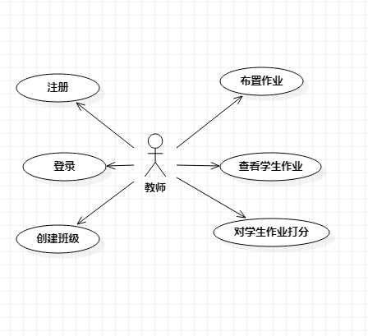

图3.1教师简单用例图

学生：包含注册功能（包括所在专业，学生号等信息），登录功能，学生可以通过教师提供的班级邀请码进入到指定的班级，进入到班级后可以看到老师发布的作业，并在规定时间内可以进行提交，再教师评改完成后可以看到自己的分数以及在班级内的具体排名。

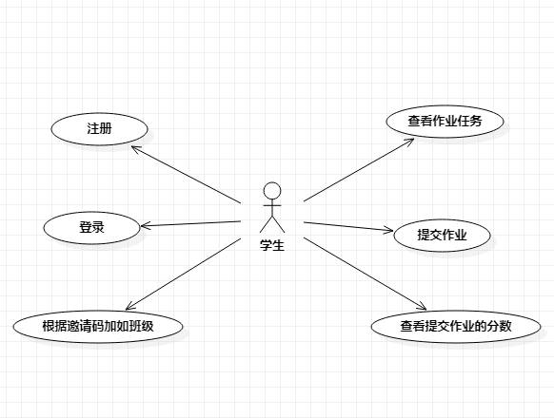

图3.2学生简单用例图

管理员：注册管理员账号，登录管理员账号，管理教师与学生的账号，对两年内未登陆的账号注销，并删除该账号所有的信息，删除部分可能会影响用户安全的信息

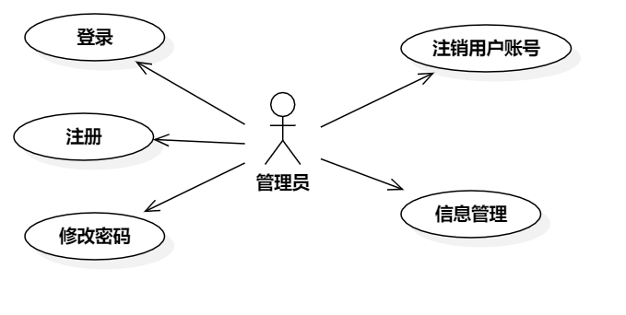

图3.3管理员简单用例图

功能性需求：

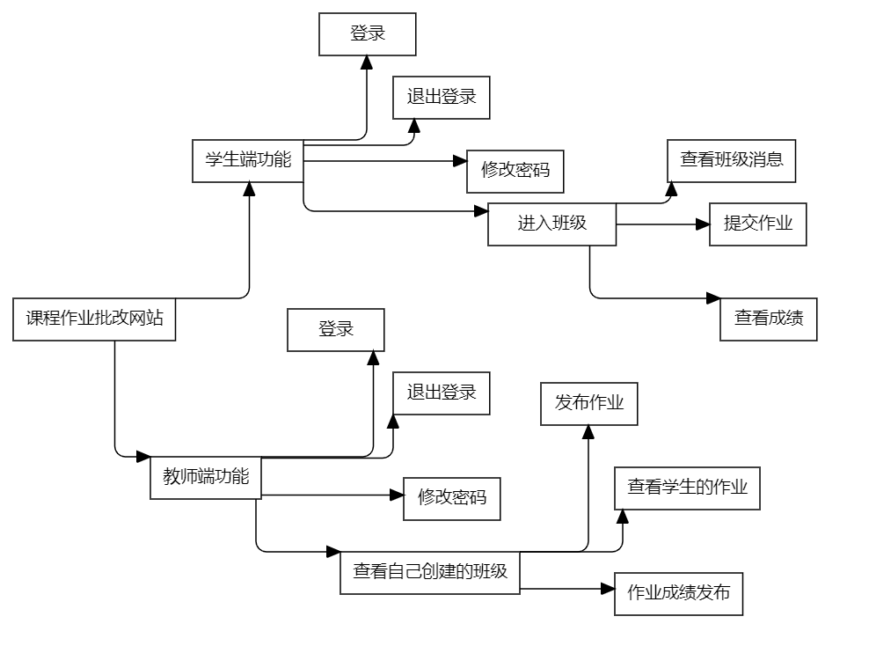

图3.4功能图

1. 教师管理功能模块

用例图：

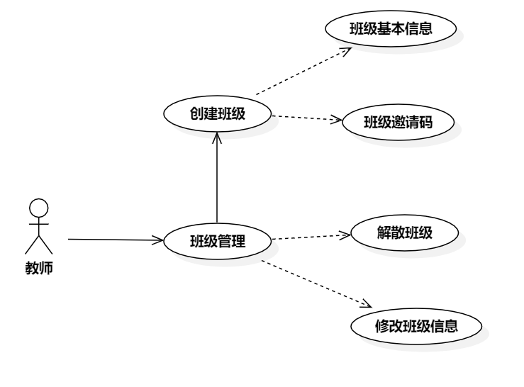

图3.5教师管理班级用例图

|  |  |
| --- | --- |
| 用例名称 | 班级的创建与管理 |
| 用例目标 | 班级的创建与管理 |
| 用户 | 教师 |
| 前置条件 | 以教师身份进入班级 |
| 后置条件 |  |
| 基本事件流 | 1. 进入主界面 2. 选择创建班级或修改班级信息或解散班级 3. 创新新班级编辑班级的基本信息，系统自动生成 邀请码 |

1. 教师发布作业模块

用例图：

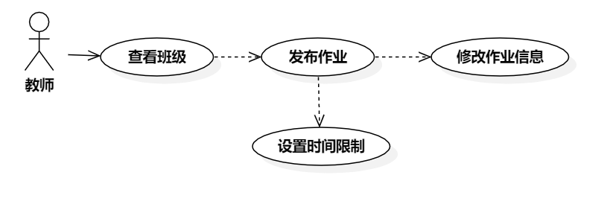

图3.6教师发布作业用例图

|  |  |
| --- | --- |
| 用例名称 | 发布作业 |
| 用例目标 | 在指定班级发布作业 |
| 用户 | 教师 |
| 前置条件 | 以教师身份进入班级 |
| 后置条件 |  |
| 基本事件流 | 1. 进入主界面 2. 选择查看班级 3. 发布作业，编辑截止时间 4. 修改作业的信息 |

1. 教师批改学生作业

用例图：

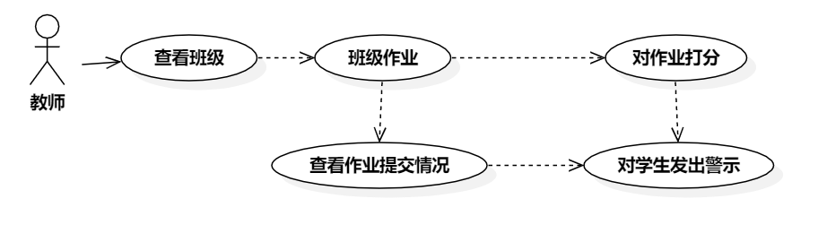

图3.7教师查看作业用例图

|  |  |
| --- | --- |
| 用例名称 | 教师批改学生成绩 |
| 用例目标 | 对学生作业打分 |
| 用户 | 教师 |
| 前置条件 | 以教师身份进入班级 |
| 后置条件 |  |
| 基本事件流 | 1. 教师在教师页面查看班级 2. 查看班级的班级作业，并查看班级的作业的提交情况 3. 对指定作业打分 4. 对作业分数不合格还有为提交作业的学生发出警告信息 |

1. 学生加入班级

用例图：

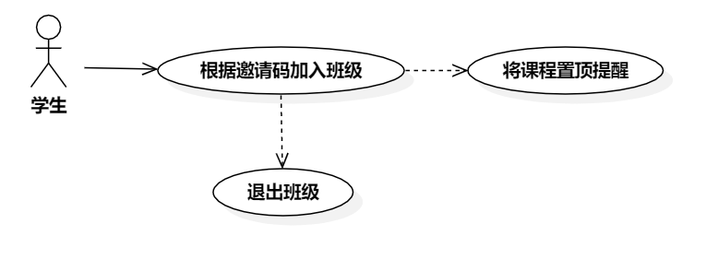

图3.8学生加入班级用例图

|  |  |
| --- | --- |
| 用例名称 | 学生加入班级 |
| 用例目标 | 学生班级管理 |
| 用户 | 学生 |
| 前置条件 | 以学生身份登录界面 |
| 后置条件 |  |
| 基本事件流 | 1. 学生根据邀请码加入班级 2. 学生将课程的消息置顶设置 3. 学生退出班级 |

1. 学生提交作业

用例图：

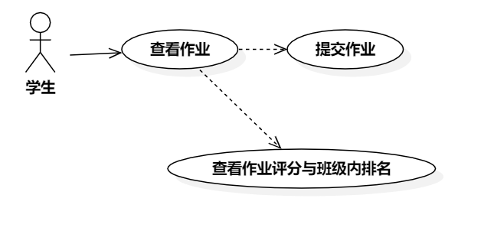

图3.9学生以交作业用例图

|  |  |
| --- | --- |
| 用例名称 | 学生提交作业 |
| 用例目标 | 学生提交作业 |
| 用户 | 学生 |
| 前置条件 | 以学生身份登录界面 |
| 后置条件 |  |
| 基本事件流 | 1. 学生查看作业 2. 学生提交作业 3. 学生对批改后的作业查看得分与班级内的排名 |

1. 管理员对信息删除

用例图：

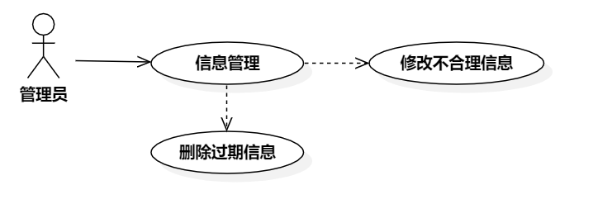

图3.10管理员信息管理用例图

|  |  |
| --- | --- |
| 用例名称 | 管理员管理信息 |
| 用例目标 | 管理员管理信息 |
| 用户 | 管理员 |
| 前置条件 | 以管理员身份登录界面 |
| 后置条件 |  |
| 基本事件流 | 1. 以管理员身份登录界面 2. 信息管理 3. 删除过期的账号以及账号信息 4. 修改不合理的信息 |

学生提交作业时序图：

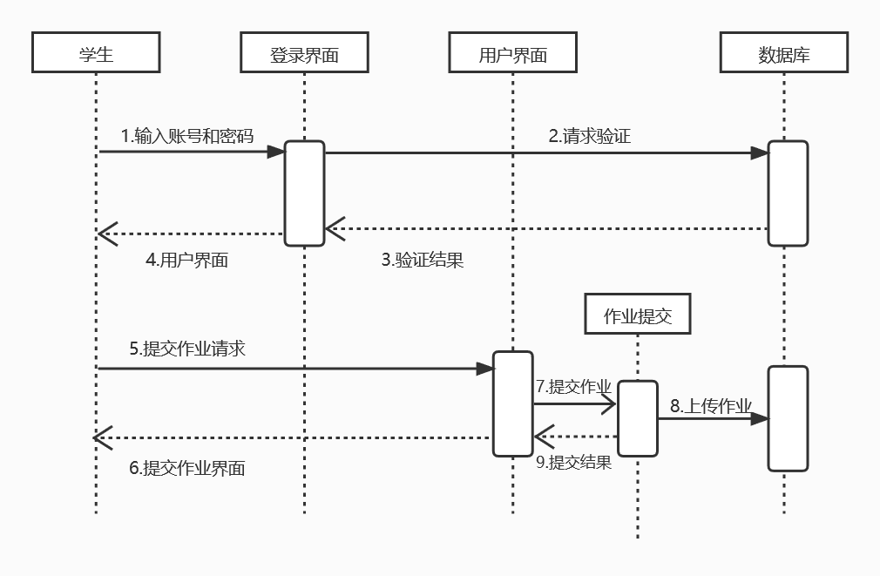

图3.11学生提交作业时序图

教师对作业评分时序图：

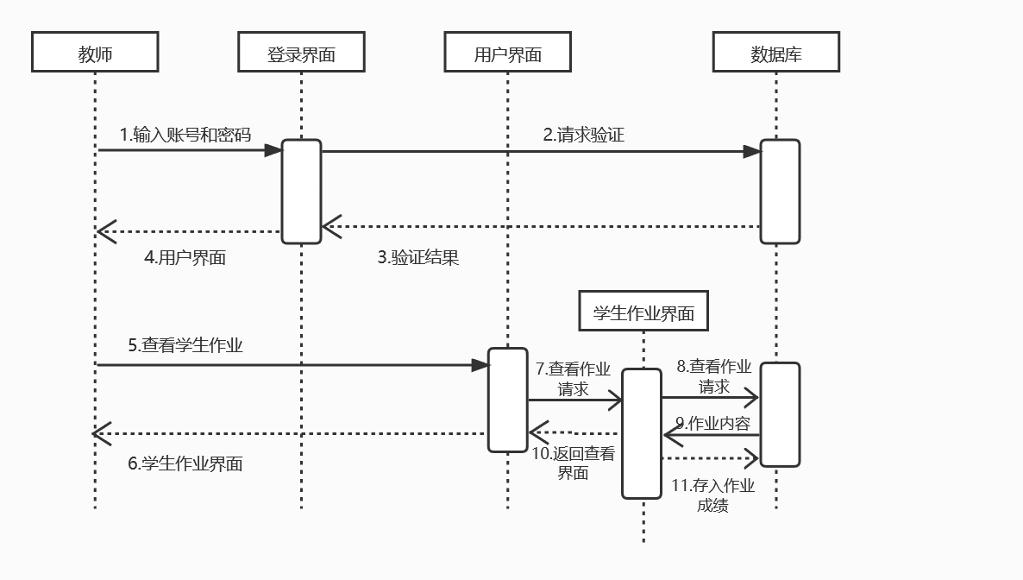

图3.12教师查看学生作业时序图

### 3.2对性能的规定

#### 3.2.1精度

无

#### 3.2.2时间特性要求

程序响应时间：要求在500ms内对用户进行响应

更新处理时间：两个工作日内完成软件的更新与正常实施运营工作

数据传输时间：要求低于10s

故障处理时间：一个工作日内完成软件的故障处理工作

#### 3.2.3灵活性

无

### 3.3输入输出要求

学生输入时进行字数的限制不可以超过两千字，以及传输图片不允许使用gif格式且单个图片的内存不允许超过5MB，两种方式一课一起在使用，传输的总数据内存不允许超过45MB。

### 3.4数据管理能力要求

同时开启多个页面时各个作业处理页面互不影响，教师发布的作业在一个相同的班级内不允许超过99个。学生传输的作业总数目不受限制，但对于一个作业仅允许提交一次。

### 3.5故障处理要求

软件可能出现的故障：同时提交人数过多出现页面卡顿，只允许提交一次出

现空提交的情况，学生进入错误的班级，学生的隐私数据泄露，传送时间过长时数据丢失或数据内容部分丢失乱码，超出单次提交可以提交的最大数据量。

硬件可能出现的故障：暂无

软件故障可能会出现的后果：学生不能提交作业或错过提交时间，学生隐私安全被侵犯，老师得不到学生提交的作业结果或同时收到大量的作业导致对该内容的查看出现影响问题。

处理要求：扩大数据流，维护并处理好网络安全性问题，

### 3.6其他专门要求

易读性：页面整洁美观，各项功能做到观名知意，符合用户的常规使用习惯，提供使用说明书方便用户查阅。

安全性：各项功能运行的同时保护好用户的隐私，早出现可能涉及破坏用户安全性的操作时进行提示与拦截，以及处理好网络安全性的问题。

可维护性：网站在使用期间可以进行暂停服务并维护，维护时间不超过二十四小时，维护后的三天内不出现同质性的错误。

可扩充性：在用户需要出现变更时可以进行暂停服务并对网站的内容进行更新，可以对同类内容细化并合并。

## 4运行环境规定

### 4.1设备

使用硬件：常见机型的智能计算设备，以及各类智能设备访问的浏览器

### 4.2支持软件

*{列出支持软件，包括要用到的操作系统、编译（或汇编）程序、测试支持软件等。}*

### 4.3接口

无

### 4.4控制

*{说明控制该软件的运行的方法和控制信号，并说明这些控制信号的来源。}*